1. Vezetői összefoglaló
A rendelkezésre álló adathalmaz alapján elvégeztük a vállalatok adminisztratív célú (könyvelés, szoftverek, egyéb szolgáltatások) beszerzéseinek átfogó vizsgálatát. Az elemzés rávilágított, hogy a vizsgált sokaságban a könyvelési szolgáltatások jelentik a legnagyobb pénzügyi tételt, ugyanakkor a forgalom jelentős része egy szűk, magas költésű vállalati körhöz koncentrálódik. Az adatvezérelt klaszterezés három jól elkülöníthető ügyféltípust azonosított, ami célzottabb ellenőrzési vagy támogatási stratégiákat tesz lehetővé.
2. Adatminőség és módszertan
Az elemzés során a gazdmut és szamla táblákat kapcsoltuk össze.
- Tisztítás: Kezeltük a többszörös kategóriabesorolásokat. Az összesített pénzügyi mutatóknál az egyedi számlaazonosítókat (ESST_ID) vettük alapul, hogy elkerüljük a forgalom többszörös elszámolását.
- Statisztikai szemlélet: A pénzügyi adatok nagy szórása miatt az átlagértékek mellett kiemelt figyelmet fordítottunk a mediánra és a kiugró értékek (outliers) kezelésére.
3. Részletes megállapítások
3.1. Kategória-fókusz és tranzakciós aktivitás
A piaci forgalom több mint 90%-át a könyvelési kategória adja (közel 19,2 Mrd Ft értékben).
- Kiemelkedő kategória: A könyvelés nemcsak értékben, hanem tranzakciószámban is domináns (több mint 100 000 számla).
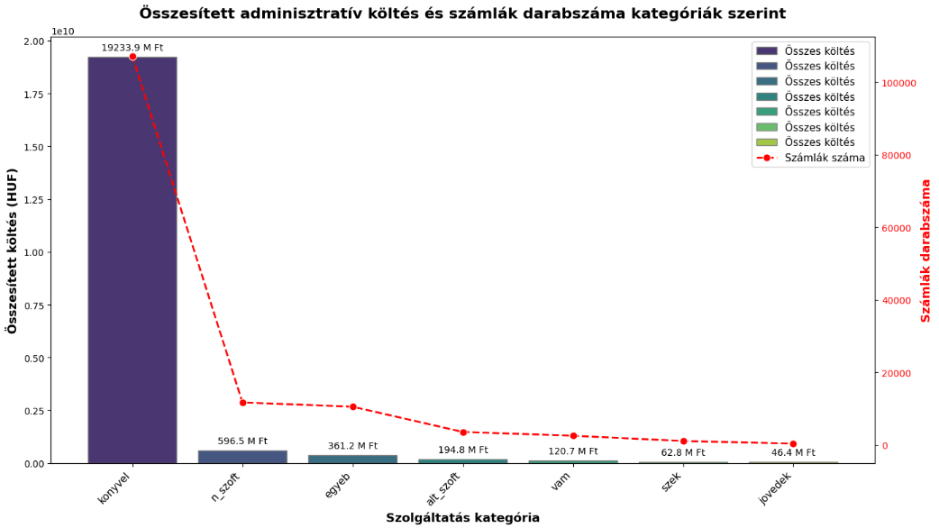
- Szoftverek: Bár az "n_szoft" kategória jelentősen elmarad a könyveléstől, a fajlagos (átlagos) számlaértékei a középvállalati szektorban magasabbak, ami beruházási jellegű költésekre utal.
3.2. Koncentráció és Pareto-elv
Az elemzés megerősítette a klasszikus 80/20-as szabály érvényesülését: a számlák felső 20%-a felelős a teljes adminisztratív forgalom közel 80%-áért. Ez azt jelenti, hogy a rendszer ellenőrzésekor a figyelmet erre a szűk, de nagy volumenű szegmensre érdemes fókuszálni.
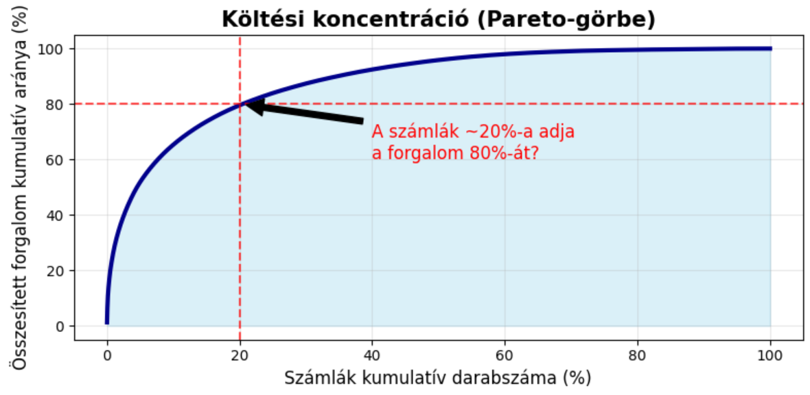3.3. Szektorális és méretbeli összefüggések
A hőtérkép alapján a kereskedelem, szállítás és a többi szolgáltatás szektorban működő kis- és mikrovállalkozások kumulált költése a legjelentősebb. Ez a szegmens alkotja az adminisztratív szolgáltatók elsődleges bázisát. A nagyvállalatok bár egyedileg sokat költenek, darabszámuk miatt az összesített forgalomban kisebb súllyal szerepelnek (kb. 1,26 Mrd Ft).
4. Adatvezérelt ügyfélszegmentáció (ML)
A K-means klaszterezés segítségével, a vállalatmérettől függetlenül, három csoportot határoztunk meg:
- "Gazdaságos" (1-es klaszter): Alacsony tranzakciószám, minimális adminisztratív költés (átlagosan 1,4 M Ft).
- "Aktív" (0-ás klaszter): Magas tranzakciószám (átlag 106 db/év), stabil adminisztráció (átlag 6,5 M Ft).
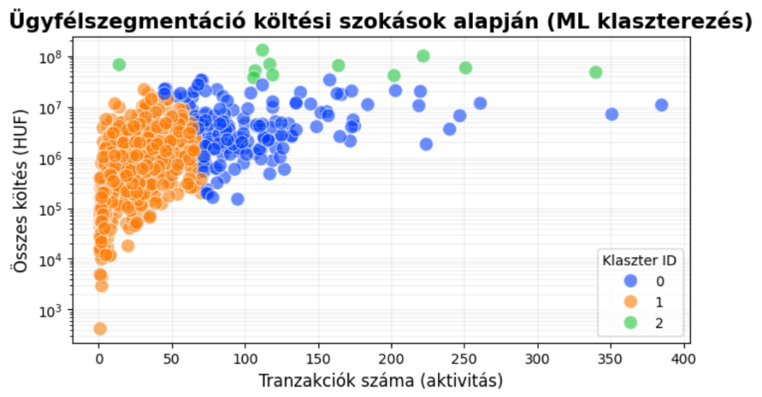
- "Nagyfogyasztók" (2-es klaszter): Kiemelkedő költés (átlag 65 M Ft) és komplex adminisztrációs igény.
5. Következtetések és javaslatok
- Ellenőrzési fókusz: A kockázatelemzés során érdemes a 2-es klaszterbe tartozó cégeket, illetve a könyvelési kategória kiugró (outlier) számláit vizsgálni.
- Digitalizáció: A szoftveres költések alacsony aránya a mikrovállalkozásoknál (lásd: 4. kép - stacket barplot, opcionális megjegyzés) digitális fejlesztési potenciált jelez.
- Adatminőség: A jövőben javasolt a kategóriák rögzített listájának bevezetése a szöveges keresőkifejezések helyett az elemzési pontosság növelése érdekében.

